

ACTIVIDAD
PRESENTACIÓN POWER POINT CRISIS DE LA REPÚBLICA ROMANA

Formar grupos de trabajo para realizar la siguiente actividad.

A partir del esquema que se presenta y de una investigación, preparar una presentación en Power- Point para profundizar en algunos de los aspectos de la crisis de la República Romana.

Para esto cada grupo investigará uno de los siguientes temas:

- Causas del empobrecimiento de los plebeyos y las reformas de los hermanos Graco.
- Espartaco y la revuelta de los esclavos.
- El asesinato de Julio César: causas y circunstancias.
- La conquista de Egipto: lucha entre Marco Antonio y Octavio.

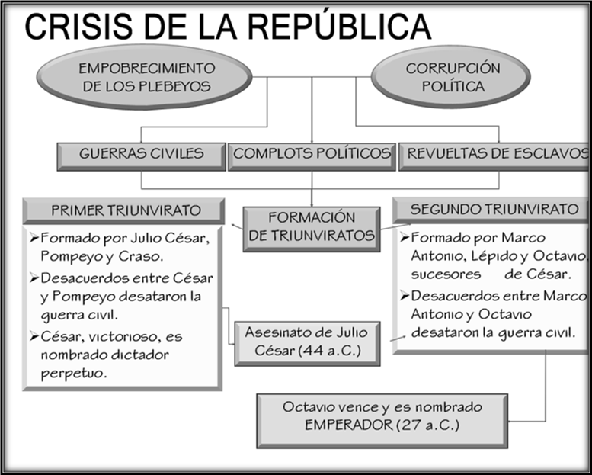
Fuente: Ainhoa Marcos y Víctor Aunión en http://www.juanjoromero.es/blog/2010/04/u-9-del-origen-de-roma-a-la-conquista-del-mediterraneo/

Elaborado por: Nelly Musalem C.

